ПОЧЕМУ до 3-х лет?

Известно, что в первые три года
жизни ребенка закладываются

фундаментальные личностные образования, такие, как общая самооценка, доверие к людям, интерес

- окружающему миру и иные. Если же та или иная функция не формируется к нужному возрасту,

принято говорить о задержке развития. Недоразвитие или же деформация этих функций в раннем возрасте в более позднем возрасте

практически не поддается коррекции!!!
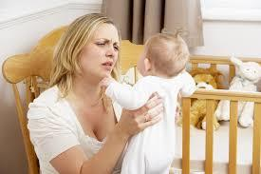

Уважаемые родители,
воспитывающие детей
от 0 до 3-х лет!

Если Вы хотите узнать о том, как развивается Ваш ребёнок, нужна ли ему помощь, предлагаем обратиться в

«СЛУЖБУ РАННЕЙ ПОМОЩИ»

Для Вас в Службе ранней помощи
работают

- специалисты по комплексной реабилитации:

- учитель-дефектолог;
- учитель-логопед;

- педагог-психолог.

Адрес нахождения
Службы ранней помощи:
Адрес: 393766 Тамбовская область, г.Мичуринск, ул.Киевская, д.3, тел.(475-45) 2-67-07
E-mail: rucheek23@yandex.ru, сайт: http://michdou23/68edu.ru

МУНИЦИПАЛЬНОЕ БЮДЖЕТНОЕ ДОШКОЛЬНОЕ ОБРАЗОВАТЕЛЬНОЕ УЧРЕЖДЕНИЕ
«ДЕТСКИЙ САД КОМБИНИРОВАННОГО ВИДА №23 «РУЧЕЕК» Г.МИЧУРИНСКА ТАМБОВСКОЙ ОБЛ.
СЛУЖБА

РАННЕЙ ПОМОЩИ

детям от 0 до 3-х лет
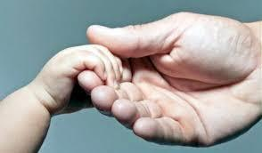

Детям оказывается помощь

  - формировании основных навыков:

- самообслуживания в повседневной жизни;
- двигательной активности

(координация движений, мелкая моторика);
- познавательной активности
(память, внимание, мышление);

- общения (речь)

- коммуникации (общения со сверстниками, взрослыми);

- в социальной сфере (игровые, эмоционально-волевые).

Родителям предлагается помощь в вопросах развития и воспитания ребенка:

- углубленная оценка уровня развития основных функций жизнедеятельности ребенка (диагностирование развития, выявление нарушений ребёнка раннего возраста);

- консультирование по результатам исследования;

- повышение компетентности в вопросах формирования навыков с учётом особенностей развития ребёнка;

- выдача рекомендаций;

- разработка и реализация программы ранней помощи;

- посещение коррекционно-развивающих индивидуальных и групповых занятий;

- мониторинг развития ребёнка раннего возраста до поступления в образовательные организации;

- семейное консультирование по вопросам развития ребенка.

Результаты тесного сотрудничества родителей и специалистов:

- улучшение взаимодействия ребенка с окружающей средой;

- повышение компетентности родителей и других членов семьи в вопросах развития и воспитания ребенка;

- включение ребенка в среду сверстников, расширение социальных контактов ребенка и семьи;

- своевременное выявление нарушений основных навыков жизнедеятельности и ранняя помощь семье.
